🏛️ 孔雀王朝第二期管委會 ‧ 慶祝本社區取得重大成就
🥮 115 年中秋聯歡晚會 🥩
📅 時間：9 月 25 日（五）18:00 – 22:00
📍 地點：一樓中庭廣場（遇雨挑高大廳照常舉行）

🥩 每戶食材補助 500 元  自備烤肉 或 自帶零食、披薩、炸雞、熟食 |  | 🔥 公備瓦斯槍 現場支援
🎁 早鳥登記 送好禮二選一 |  | 🍺 趣味賽事 領現金紅包  啤酒大賽 ‧ 汽水大賽  1 ~ 50 手眼協調 APP 挑戰賽
🎤 星空歡唱 領 100 元 |  | 🙋‍♂️ 歡迎住戶或學生報名志工服務  擔任志工給予 500 元 誤餐費

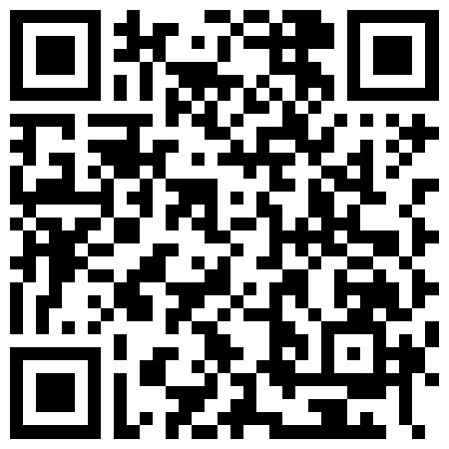 | 📱 掃碼看活動詳情 ➔ 10 秒搶先報名卡位  或  🏢 於一樓警衛室登記即可

